جامعة ميدأوشن

كلية الإدارة
قسم / تخصص ماجستير إداراة المشاريع

دور إدارة الجودة الشاملة في نجاح المشاريع الإنشائية" دراسة ميدانية على العاملين في شركات المقاولات بمدينة الرياض

إعداد
الطالب/ محمد نعيم النمنم
رقم الأكادبمي/252001818

إشراف/
الدكتور/ الفيصل عبدالمجيد محمد حسن

العام الدراسي:
2026




إلى من علّمني أن العلم طريق النجاح، وأضاء دربي بنصائحه وتوجيهاته…
إلى والدي العزيز، رحمة الله عليه.
إلى من كانت دعواتها سرّ توفيقي، وسندًا لي في كل خطوة…
إلى والدتي الغالية، أطال الله في عمرها.
إلى أسرتي الكريمة التي كانت مصدر الدعم والتشجيع طوال مسيرتي العلمية…
إلى من شاركوني الطموح وتحملوا معي مشقة الدراسة.
إلى أساتذتي الكرام الذين أفادوني بعلمهم وخبرتهم، وكانوا نبراسًا يضيء طريق المعرفة.
إلى زملائي وزميلاتي في الدراسة، الذين جمعتني بهم رحلة علمية مليئة بالعطاء والتعاون.
أهدي هذا العمل المتواضع،
بعنوان:
"دور إدارة الجودة الشاملة في نجاح المشاريع الإنشائية: دراسة ميدانية على العاملين في شركات المقاولات بمدينة الرياض"
راجياً من الله أن يكون هذا الجهد خالصًا لوجهه الكريم، وأن يسهم في خدمة العلم والمعرفة.
والله ولي التوفيق.


الشكر والتقدير
الحمد لله أولاً وآخرًا، الذي وفقني لإتمام هذا العمل، ومنّ عليّ بإتمام هذه الدراسة، فله سبحانه وتعالى الشكر والثناء.
أتقدم بخالص الشكر والتقدير إلى أستاذي المشرف على هذا البحث، لما قدمه من توجيهات علمية قيّمة، وملاحظات بنّاءة، ومتابعة مستمرة كان لها الأثر الكبير في إخراج هذا العمل بالصورة المطلوبة.
كما أتقدم بجزيل الشكر والتقدير إلى أعضاء هيئة التدريس الكرام في برنامج الماجستير، لما قدموه من علم ومعرفة أسهمت في تطوير قدراتي العلمية والبحثية.
وأتوجه بالشكر إلى جميع العاملين في شركات المقاولات بمدينة الرياض الذين شاركوا في تعبئة الاستبانة، وساهموا بآرائهم في إنجاح هذه الدراسة الميدانية، وكان لتعاونهم الأثر الكبير في جمع البيانات اللازمة للبحث.
كما أتقدم بخالص الشكر والتقدير إلى أسرتي الكريمة على دعمهم وتشجيعهم المستمر، ووقوفهم إلى جانبي طوال فترة الدراسة، مما كان له بالغ الأثر في إتمام هذه الرسالة.
ولا يفوتني أن أشكر كل من ساهم في إنجاز هذا العمل، ولو بكلمة طيبة أو نصيحة صادقة.
وفي الختام، أسأل الله أن يوفقنا جميعًا لما فيه الخير، وأن يجعل هذا العمل خالصًا لوجهه الكريم، وأن ينفع به الباحثين والمهتمين في مجال إدارة المشاريع.
- قائمة المحتويات:

إهداء | 3
شكر وتقدير | 4
قائمة المحتويات | 5
قائمة الجدول | 7
قائمة الأشكال | 8
المستخلص | 9
الفصل الأول : الإطار العام للدراسة | 10
مقدمة | 10
مشكلة الدراسة | 10
أهمية الدراسة | 11
أهداف الدراسة | 12
تساؤلات الدراسة | 12
فروض الدراسة | 13
الفصل الثاني : الدراسات السابقة والإطار النظري | 14
مقدمة | 14
الدراسات السابقة | 14
المقارنة بين الدراسات السابقة | 16
التعليق على الدراسات السابقة | 16
المنطلقات النظرية للدراسة | 17
الفصل الثالث : المنهجية وطرق البحث | 20
مقدمة | 20
المنهجية وطرق البحث | 20
أدوات الدراسة | 22
الفصل الرابع : منهجية الدراسة | 24
مقدمة | 24
الأساليب الإحصائية المستخدمة | 24
حدود الدراسة | 26
الفصل الخامس : الاستبانة والنتائج | 28
قسم البيانات الديموغرافية | 28
إدارة الجودة الشاملة | 29
نجاح المشاريع الإنشائية | 32
الفصل السادس : المراجع | 36
المراجع | 36
الفصل السابع : الملخص والختام النهائي | 37
الملخص | 37
الختام النهائي | 38

- قائمة الجدول :

رقم الجدول | عنوان الجدول | رقم الصفحة
جدول (1-1) | قسم البيانات الديموغرافية
جدول (1-2) | قسم البيانات الديموغرافية
جدول (1-3) | قسم البيانات الديموغرافية
جدول (2-1) | إدارة الجودة الشاملة
جدول (2-2) | إدارة الجودة الشاملة
جدول (2-3) | إدارة الجودة الشاملة
جدول (2-4) | إدارة الجودة الشاملة
جدول (2-5) | إدارة الجودة الشاملة
جدول (2-6) | إدارة الجودة الشاملة
جدول (2-7) | إدارة الجودة الشاملة
جدول (2-8) | إدارة الجودة الشاملة
جدول (3-1) | نجاح المشاريع الإنشائية
جدول (3-2) | نجاح المشاريع الإنشائية
جدول (3-3) | نجاح المشاريع الإنشائية
جدول (3-4) | نجاح المشاريع الإنشائية
جدول (3-5) | نجاح المشاريع الإنشائية
جدول (3-6) | نجاح المشاريع الإنشائية
جدول (3-7) | نجاح المشاريع الإنشائية
جدول (3-8) | نجاح المشاريع الإنشائية

- قائمة الأشكال :

رقم الشكل | عنوان الشكل | رقم الصفحة
شكل (1-1) | قسم البيانات الديموغرافية
شكل (1-2) | قسم البيانات الديموغرافية
شكل (1-3) | قسم البيانات الديموغرافية
شكل (2-1) | إدارة الجودة الشاملة
شكل (2-2) | إدارة الجودة الشاملة
شكل (2-3) | إدارة الجودة الشاملة
شكل (2-4) | إدارة الجودة الشاملة
شكل (2-5) | إدارة الجودة الشاملة
شكل (2-6) | إدارة الجودة الشاملة
شكل (2-7) | إدارة الجودة الشاملة
شكل (2-8) | إدارة الجودة الشاملة
شكل (3-1) | نجاح المشاريع الإنشائية
شكل (3-2) | نجاح المشاريع الإنشائية
شكل (3-3) | نجاح المشاريع الإنشائية
شكل (3-4) | نجاح المشاريع الإنشائية
شكل (3-5) | نجاح المشاريع الإنشائية
شكل (3-6) | نجاح المشاريع الإنشائية
شكل (3-7) | نجاح المشاريع الإنشائية
شكل (3-8) | نجاح المشاريع الإنشائية

- المستخلص :
هدفت هذه الدراسة إلى التعرف على دور إدارة الجودة الشاملة في نجاح المشاريع الإنشائية، وذلك من خلال دراسة ميدانية على العاملين في شركات المقاولات بمدينة الرياض. كما سعت الدراسة إلى قياس مستوى تطبيق ممارسات إدارة الجودة الشاملة، وتحديد أثرها في نجاح المشاريع الإنشائية من خلال عدد من المؤشرات، مثل الالتزام بالوقت والتكلفة وجودة التنفيذ ورضا أصحاب المصلحة.
اعتمدت الدراسة على المنهج الوصفي التحليلي لملاءمته لطبيعة البحث، حيث تم استخدام الاستبانة كأداة رئيسية لجمع البيانات من عينة من العاملين في شركات المقاولات بمدينة الرياض، شملت مديري المشاريع والمهندسين والمشرفين ومهندسي الجودة. وتم تحليل البيانات باستخدام الأساليب الإحصائية المناسبة لاختبار فرضيات الدراسة وبيان العلاقة بين متغيرات البحث.
وتوصلت نتائج الدراسة إلى وجود علاقة ذات دلالة إحصائية بين تطبيق إدارة الجودة الشاملة ونجاح المشاريع الإنشائية، حيث تبين أن دعم الإدارة العليا، والتحسين المستمر، والتدريب، ومشاركة العاملين، والتركيز على رضا أصحاب المصلحة، من العوامل التي تسهم في تحسين جودة تنفيذ المشاريع والالتزام بالوقت والتكلفة. كما أظهرت النتائج أن تطبيق ممارسات إدارة الجودة الشاملة يؤدي إلى تقليل الأخطاء وإعادة العمل، مما ينعكس إيجابًا على نجاح المشاريع الإنشائية.
وأوصت الدراسة بضرورة تعزيز تطبيق إدارة الجودة الشاملة في شركات المقاولات، من خلال دعم الإدارة العليا، وتكثيف برامج التدريب، وتبني ثقافة التحسين المستمر، وتفعيل نظم المتابعة والرقابة على الجودة، لما لذلك من أثر في رفع مستوى نجاح المشاريع الإنشائية.
الكلمات المفتاحية: إدارة الجودة الشاملة، نجاح المشاريع الإنشائية، شركات المقاولات، جودة المشاريع، إدارة المشاريع.

الفصل الأول : الإطار العام للدراسة

- مقدمة :
تُعد المشاريع الإنشائية من أهم المحركات الأساسية للتنمية الاقتصادية والبنية التحتية في مختلف دول العالم، حيث تسهم في تطوير المدن وتحسين جودة الحياة ودعم النمو الاقتصادي المستدام. ونظرًا لضخامة الاستثمارات المرتبطة بهذا القطاع وتعقيد مراحله التنفيذية وتعدد الأطراف المشاركة فيه، فقد أصبحت الحاجة ملحة إلى تطبيق أساليب إدارية حديثة تضمن تحقيق الكفاءة والجودة وتقليل الهدر في الموارد والوقت والتكاليف.
ومن بين أبرز هذه الأساليب تبرز إدارة الجودة الشاملة كمدخل إداري متكامل يركز على التحسين المستمر للعمليات، وتلبية متطلبات أصحاب المصلحة، وتعزيز ثقافة الجودة داخل المؤسسات. ولا يقتصر دور إدارة الجودة الشاملة على مراقبة جودة المنتج النهائي فقط، بل يمتد ليشمل جميع مراحل المشروع بدءًا من التخطيط والتصميم، مرورًا بالتنفيذ، وانتهاءً بالتسليم والتشغيل.
وعلى الرغم من التطور الملحوظ في تطبيق ممارسات الجودة في القطاع الإنشائي، إلا أن العديد من المشاريع لا تزال تواجه تحديات تتمثل في تأخر التسليم، وتجاوز الميزانيات المحددة، وانخفاض مستوى الجودة في بعض المخرجات، مما يثير تساؤلات حول مدى فاعلية تطبيق مبادئ إدارة الجودة الشاملة في المشاريع الإنشائية، والعوامل التي تؤثر على نجاحها.
ومن هنا تنبع أهمية هذه الدراسة في محاولة تحليل دور إدارة الجودة الشاملة في تعزيز نجاح المشاريع الإنشائية، من خلال دراسة العلاقة بين تطبيق معايير الجودة الشاملة ومؤشرات نجاح المشروع مثل الالتزام بالوقت والتكلفة وتحقيق متطلبات الجودة ورضا أصحاب المصلحة. كما تسعى الدراسة إلى تقديم توصيات عملية يمكن أن تسهم في تحسين ممارسات إدارة الجودة في المشاريع الإنشائية.

  - مشكلة الدراسة :
على الرغم من التطور الكبير الذي يشهده قطاع المشاريع الإنشائية واعتماد العديد من المؤسسات على الأساليب الحديثة في إدارة المشاريع، إلا أن نسبة من هذه المشاريع لا تزال تواجه تحديات متعددة تتمثل في تأخر إنجاز الأعمال عن الجداول الزمنية المحددة، وتجاوز التكاليف التقديرية، وظهور عيوب في جودة التنفيذ أو المخرجات النهائية. وتشير هذه التحديات إلى وجود فجوة بين التخطيط النظري لممارسات الجودة والتطبيق الفعلي لها في بيئة المشاريع الإنشائية.
وتكمن المشكلة الأساسية في أن تطبيق مبادئ إدارة الجودة الشاملة في المشاريع الإنشائية قد لا يتم بصورة متكاملة أو منهجية، نتيجة لعدة عوامل مثل ضعف ثقافة الجودة داخل بعض المؤسسات، أو نقص التدريب والخبرة لدى فرق العمل، أو عدم التكامل بين مراحل المشروع المختلفة، أو ضعف التنسيق بين أصحاب المصلحة. كما أن طبيعة المشاريع الإنشائية التي تتسم بالتعقيد وكثرة المتغيرات تجعل من تطبيق أنظمة الجودة الشاملة تحديًا إداريًا وفنيًا.
وبناءً على ذلك، تتمثل مشكلة الدراسة في الحاجة إلى فهم مدى تأثير تطبيق إدارة الجودة الشاملة على نجاح المشاريع الإنشائية، وتحديد العوامل التي تعزز أو تعيق هذا التطبيق، إضافة إلى قياس العلاقة بين ممارسات الجودة الشاملة ومؤشرات نجاح المشروع مثل الالتزام بالوقت والتكلفة ومستوى جودة التنفيذ ورضا أصحاب المصلحة.

- أهمية الدراسة :
تنبع أهمية هذه الدراسة من الأهمية المتزايدة التي يحظى بها قطاع المشاريع الإنشائية باعتباره أحد الركائز الأساسية للتنمية الاقتصادية والعمرانية، إضافة إلى الدور المحوري الذي تمثله إدارة الجودة الشاملة في تحسين كفاءة الأداء المؤسسي ورفع مستوى جودة مخرجات المشاريع. وتأتي هذه الدراسة لتسهم في الربط بين الجانب النظري والتطبيقي لممارسات الجودة داخل بيئة المشاريع الإنشائية.
وتتمثل أهمية الدراسة في عدة جوانب، من أبرزها:
أولًا: الأهمية العلمية
- إثراء الأدبيات العلمية المتعلقة بإدارة الجودة الشاملة في مجال إدارة المشاريع الإنشائية.
- تقديم إطار علمي يوضح العلاقة بين تطبيق مبادئ الجودة الشاملة ونجاح المشاريع.
- دعم الباحثين مستقبلاً في إجراء دراسات مشابهة أو مكملة في نفس المجال.
ثانيًا: الأهمية العملية
- مساعدة الجهات المنفذة للمشاريع الإنشائية على تحسين ممارسات الجودة داخل المشاريع.
- دعم متخذي القرار في تبني استراتيجيات فعالة لتطبيق إدارة الجودة الشاملة.
- المساهمة في تقليل نسب تعثر المشاريع أو تأخرها أو تجاوز تكاليفها.
ثالثًا: الأهمية الاقتصادية والتنموية
- تحسين كفاءة استخدام الموارد المالية والبشرية في المشاريع الإنشائية.
- دعم تحقيق أهداف التنمية المستدامة من خلال رفع جودة البنية التحتية.
- تعزيز القدرة التنافسية للمؤسسات العاملة في قطاع الإنشاءات.
رابعًا: الأهمية المجتمعية
- رفع مستوى جودة المشاريع المنفذة بما يحقق رضا المستفيدين النهائيين.
- تقليل المشكلات المرتبطة بضعف جودة التنفيذ أو الصيانة المستقبلية.

- أهداف الدراسة :
تهدف هذه الدراسة إلى التعرف على دور إدارة الجودة الشاملة في تعزيز نجاح المشاريع الإنشائية، وذلك من خلال تحليل أثر تطبيق مبادئ الجودة الشاملة على أداء المشاريع ومخرجاتها النهائية. ويمكن تفصيل أهداف الدراسة على النحو التالي:
الهدف الرئيس:
- التعرف على مدى تأثير تطبيق إدارة الجودة الشاملة على نجاح المشاريع الإنشائية.
الأهداف الفرعية:
- التعرف على مستوى تطبيق مبادئ إدارة الجودة الشاملة في المشاريع الإنشائية.
- تحديد العلاقة بين تطبيق إدارة الجودة الشاملة والالتزام بالجدول الزمني للمشروع.
- دراسة أثر إدارة الجودة الشاملة على التحكم في تكاليف المشاريع الإنشائية.
- تحليل دور إدارة الجودة الشاملة في تحسين جودة التنفيذ والمخرجات النهائية للمشروع.
- التعرف على تأثير إدارة الجودة الشاملة على مستوى رضا أصحاب المصلحة في المشاريع الإنشائية.
- تحديد أبرز التحديات التي تواجه تطبيق إدارة الجودة الشاملة في المشاريع الإنشائية.
- تقديم توصيات عملية تسهم في تحسين تطبيق إدارة الجودة الشاملة في قطاع المشاريع الإنشائية.

- تساؤلات الدراسة :
في ضوء مشكلة الدراسة وأهدافها، تسعى هذه الدراسة إلى الإجابة عن مجموعة من التساؤلات التي توضح طبيعة العلاقة بين إدارة الجودة الشاملة ونجاح المشاريع الإنشائية، وذلك على النحو التالي:
التساؤل الرئيس:
- ما مدى تأثير تطبيق إدارة الجودة الشاملة على نجاح المشاريع الإنشائية؟
التساؤلات الفرعية:
- ما مستوى تطبيق مبادئ إدارة الجودة الشاملة في المشاريع الإنشائية؟
- ما العلاقة بين تطبيق إدارة الجودة الشاملة والالتزام بالجدول الزمني للمشاريع الإنشائية؟
- ما أثر تطبيق إدارة الجودة الشاملة على التحكم في تكاليف المشاريع الإنشائية؟
- ما دور إدارة الجودة الشاملة في تحسين جودة التنفيذ والمخرجات النهائية للمشاريع الإنشائية؟
- ما مدى تأثير تطبيق إدارة الجودة الشاملة على رضا أصحاب المصلحة في المشاريع الإنشائية؟
- ما أبرز التحديات التي تواجه تطبيق إدارة الجودة الشاملة في المشاريع الإنشائية؟
- ما الآليات التي يمكن أن تسهم في تحسين تطبيق إدارة الجودة الشاملة في المشاريع الإنشائية؟

- فروض الدراسة :
في ضوء مشكلة الدراسة وتساؤلاتها، يمكن صياغة فرضيات الدراسة لاختبار العلاقة بين إدارة الجودة الشاملة ونجاح المشاريع الإنشائية، وذلك على النحو التالي:
الفرضية الرئيسة:
- توجد علاقة ذات دلالة إحصائية بين تطبيق إدارة الجودة الشاملة ونجاح المشاريع الإنشائية.
الفرضيات الفرعية:
- توجد علاقة ذات دلالة إحصائية بين تطبيق إدارة الجودة الشاملة والالتزام بالجدول الزمني للمشاريع الإنشائية.
- توجد علاقة ذات دلالة إحصائية بين تطبيق إدارة الجودة الشاملة والتحكم في تكاليف المشاريع الإنشائية.
- توجد علاقة ذات دلالة إحصائية بين تطبيق إدارة الجودة الشاملة وتحسين جودة التنفيذ والمخرجات النهائية للمشاريع الإنشائية.
- توجد علاقة ذات دلالة إحصائية بين تطبيق إدارة الجودة الشاملة ومستوى رضا أصحاب المصلحة في المشاريع الإنشائية.
- توجد علاقة ذات دلالة إحصائية بين مستوى تطبيق إدارة الجودة الشاملة وتقليل المشكلات والتعثر في المشاريع الإنشائية.

الفصل الثاني : الدراسات السابقة والإطار النظري
- مقدمة :
يُعد موضوع إدارة الجودة الشاملة من الموضوعات الحيوية في مجال إدارة المشاريع، ولا سيما في المشاريع الإنشائية التي تتسم بالتعقيد وتعدد الأطراف وتداخل الأنشطة، الأمر الذي يتطلب تطبيق ممارسات إدارية فعّالة تضمن تحقيق أهداف المشروع بكفاءة عالية. ومن هذا المنطلق، برزت إدارة الجودة الشاملة كأحد المداخل الحديثة التي تهدف إلى تحسين الأداء المؤسسي وتعزيز جودة التنفيذ وتحقيق رضا أصحاب المصلحة من خلال التركيز على التحسين المستمر ومشاركة جميع العاملين.
وقد حظي موضوع إدارة الجودة الشاملة وارتباطه بنجاح المشاريع الإنشائية باهتمام واسع في الأدبيات العلمية، حيث تناولت العديد من الدراسات السابقة هذا الموضوع من زوايا متعددة، مثل أثر تطبيق مبادئ الجودة الشاملة على أداء المشاريع، ودورها في تحسين الالتزام بالوقت والتكلفة، وأثرها في تقليل الأخطاء ورفع جودة التنفيذ. كما ركزت بعض الدراسات على العوامل المؤثرة في نجاح تطبيق إدارة الجودة الشاملة، مثل دعم الإدارة العليا والتدريب المستمر وثقافة الجودة داخل المنظمة.
وتُسهم الدراسات السابقة في بناء الأساس العلمي للدراسة الحالية، من خلال عرض أهم النتائج التي توصلت إليها، وتحديد الفجوات البحثية التي لم يتم تناولها بشكل كافٍ، مما يساعد في توجيه البحث الحالي نحو معالجة هذه الفجوات. كما تساعد في اختيار المنهجية المناسبة، وتطوير أداة الدراسة، وصياغة الفرضيات العلمية.
أما الإطار النظري، فيمثل الأساس المفاهيمي الذي تستند إليه الدراسة، حيث يتناول عرضًا شاملاً للمفاهيم والنظريات المرتبطة بموضوع البحث، مثل مفهوم إدارة الجودة الشاملة، ومبادئها، وعناصرها، بالإضافة إلى مفهوم نجاح المشاريع الإنشائية ومعاييره. كما يوضح الإطار النظري العلاقة بين متغيرات الدراسة، والمتمثلة في إدارة الجودة الشاملة كمتغير مستقل، ونجاح المشاريع الإنشائية كمتغير تابع.
وبناءً على ما سبق، تسعى هذه الدراسة إلى الربط بين ما ورد في الأدبيات السابقة وبين التطبيق الميداني في شركات المقاولات بمدينة الرياض، من خلال تحليل دور إدارة الجودة الشاملة في تحقيق نجاح المشاريع الإنشائية، بما يسهم في تقديم إضافة علمية وعملية في هذا المجال.

- الدراسات السابقة :
تناول عدد من الباحثين موضوع إدارة الجودة الشاملة وعلاقتها بأداء ونجاح المشاريع، خاصة في قطاع الإنشاءات الذي يتسم بالتعقيد وتعدد الأطراف وتداخل العمليات الفنية والإدارية. وفيما يلي عرض تحليلي لأبرز الدراسات ذات الصلة بموضوع الدراسة الحالية:
الدراسة الأولى:
محمد الغاصب وطارق الشملاني (2022)
عنوان الدراسة: تطبيق إدارة الجودة الشاملة وتأثيرها على السلامة المهنية في شركات البناء بالسعودية.
هدف الدراسة: استكشاف أثر تطبيق إدارة الجودة الشاملة في تحسين السلامة المهنية وأداء المشاريع الإنشائية.
المنهجية: دراسة نوعية باستخدام مقابلات شبه منظمة مع العاملين في شركات المقاولات.
أهم النتائج:
- تطبيق إدارة الجودة الشاملة يحسن السلامة المهنية في مواقع العمل.
- مشاركة جميع العاملين في عمليات الجودة تعزز نجاح المشروع.
- وجود علاقة إيجابية بين الجودة الشاملة وتحسين الأداء المؤسسي.
وقد أشارت الدراسة إلى أن إدارة الجودة الشاملة تُعد برنامجًا لتحسين الأداء وزيادة رضا العملاء في قطاع البناء.
الدراسة الثانية:
شريف الشربيني وآخرون (2023)
عنوان الدراسة: عوامل النجاح الحرجة لتطبيق إدارة الجودة الشاملة في المشاريع الإنشائية.
هدف الدراسة: تحديد العوامل الأساسية التي تؤثر في نجاح المشاريع عند تطبيق إدارة الجودة الشاملة.
المنهجية: استبيان ومقابلات مع مديري مشاريع ومكاتب استشارية في مشاريع إنشائية.
أهم النتائج:
- دعم الإدارة العليا من أهم عوامل نجاح الجودة الشاملة.
- التدريب المستمر للعاملين يحسن الأداء.
- تطبيق الجودة الشاملة يرفع كفاءة تنفيذ المشاريع الكبيرة.
الدراسة الثالثة:
عبدالكريم المعايضي وناهج العلاوي (2024)
عنوان الدراسة: أثر تطبيق إدارة الجودة الشاملة على أداء شركات المقاولات في السعودية.
هدف الدراسة: قياس تأثير إدارة الجودة الشاملة على أداء شركات البناء.
المنهجية: المنهج الوصفي التحليلي باستخدام استبانة على (272) مشاركًا.
أهم النتائج:
- تطبيق الجودة الشاملة يساهم في تقليل تأخر المشاريع.
- تحسين الأداء المؤسسي لشركات المقاولات.
- تقليل التكاليف الناتجة عن الأخطاء التنفيذية.
الدراسة الرابعة:
نشوان سعيد (2014)
عنوان الدراسة: أثر إدارة الجودة الشاملة على أداء المشاريع الإنشائية.
هدف الدراسة: تحليل العلاقة بين إدارة الجودة الشاملة وأداء المشاريع.
المنهجية: استبانة على شركات مقاولات وتحليل إحصائي للبيانات.
أهم النتائج:
- وجود علاقة ارتباط قوية بين تطبيق الجودة الشاملة وأداء المشاريع.
- تحسين الجودة يؤدي إلى رفع مستوى الالتزام بالوقت والتكلفة.
- مشاركة العاملين عنصر أساسي في نجاح الجودة.
الدراسة الخامسة:
عمير مظفر وآخرون (2015)
عنوان الدراسة: العوامل المؤثرة في إدارة الجودة الشاملة في قطاع البناء السعودي.
هدف الدراسة: دراسة أبعاد الجودة الشاملة في شركات المقاولات السعودية.
المنهجية: تحليل إحصائي لأربعة أبعاد للجودة الشاملة.
أهم النتائج:
- الجودة الشاملة عنصر أساسي لتحقيق التنافسية في شركات المقاولات.
- ضمان الجودة والرقابة يؤثران بشكل مباشر في جودة المشروع.
- تطبيق معايير الجودة يرفع مستوى الأداء العام للمشاريع.
الدراسة السادسة:
إبراهيم محمد وآخرون (2023)
عنوان الدراسة: إدارة الجودة الشاملة كمدخل للتميز في المشاريع.
هدف الدراسة: دراسة أثر ممارسات الجودة الشاملة على نتائج المشاريع.
المنهجية: تحليل كمي يعتمد على نموذج إحصائي للعلاقات بين متغيرات الجودة.
أهم النتائج:
- التزام الإدارة العليا عامل حاسم في نجاح الجودة.
- التحسين المستمر يرفع أداء المشروع.
- التدريب والرقابة يعززان جودة التنفيذ.

- المقارنة بين الدراسات السابقة :
من خلال استعراض الدراسات السابقة يمكن استخلاص ما يلي:
- اتفقت جميع الدراسات على وجود علاقة إيجابية بين إدارة الجودة الشاملة ونجاح المشاريع الإنشائية.
- أكدت أغلب الدراسات أن دعم الإدارة العليا عنصر رئيسي في تطبيق الجودة الشاملة.
- ركزت بعض الدراسات على الأداء المؤسسي بينما ركزت أخرى على السلامة المهنية أو الالتزام بالوقت والتكلفة.
- استخدمت معظم الدراسات المنهج الوصفي التحليلي والاستبانة كأداة رئيسية.
- اختلفت الدراسات في حجم العينات والبيئة التطبيقية (السعودية، الشرق الأوسط، شركات المقاولات).

- التعليق على الدراسات السابقة :
يتضح من الدراسات السابقة أن إدارة الجودة الشاملة تمثل أحد أهم العوامل المؤثرة في نجاح المشاريع الإنشائية، حيث تسهم في:
- تحسين جودة التنفيذ
- تقليل الأخطاء وإعادة العمل
- الالتزام بالوقت والتكلفة
- زيادة رضا أصحاب المصلحة
كما تشير الدراسات إلى أن نجاح تطبيق إدارة الجودة الشاملة يعتمد على دعم الإدارة العليا، والتدريب المستمر، ومشاركة العاملين، وتطبيق التحسين المستمر.
وتختلف الدراسة الحالية عن الدراسات السابقة في أنها تركز على العاملين في شركات المقاولات بمدينة الرياض، مما يمنحها خصوصية تطبيقية في بيئة محلية محددة، كما تجمع بين عدة مؤشرات لنجاح المشاريع الإنشائية مثل الجودة والوقت والتكلفة ورضا أصحاب المصلحة.

- المنطلقات النظرية للدراسة :
أولاً: مفهوم إدارة الجودة الشاملة:
تُعد إدارة الجودة الشاملة من المداخل الإدارية الحديثة التي تهدف إلى تحسين الأداء المؤسسي من خلال التركيز على جودة العمليات والمخرجات، وتحقيق رضا العملاء، والعمل على التحسين المستمر. وقد عُرفت إدارة الجودة الشاملة بأنها فلسفة إدارية تعتمد على إشراك جميع العاملين في المنظمة من أجل تحسين الأداء وتحقيق التميز المؤسسي (Goetsch & Davis, 2016).
كما تُعرّف بأنها نظام إداري شامل يهدف إلى تحقيق الجودة في جميع مراحل العمل، من خلال التركيز على العمليات، واستخدام الأساليب الإحصائية، ودعم الإدارة العليا (Oakland, 2014)..
ثانياً: أهداف إدارة الجودة الشاملة:
تسعى إدارة الجودة الشاملة إلى تحقيق مجموعة من الأهداف، من أبرزها:
- تحسين جودة المنتجات والخدمات.
- تقليل الأخطاء وإعادة العمل.
- رفع كفاءة الأداء المؤسسي.
- تحقيق رضا أصحاب المصلحة.
- تحسين القدرة التنافسية للمؤسسة.
وقد أكدت الدراسات أن تطبيق إدارة الجودة الشاملة يسهم في تحسين الأداء العام للمشاريع الإنشائية وتقليل التكاليف الناتجة عن الأخطاء (Kerzner, 2017).
ثالثاً: مبادئ إدارة الجودة الشاملة:
تعتمد إدارة الجودة الشاملة على مجموعة من المبادئ الأساسية، ومنها:
- التركيز على العميل.
- التحسين المستمر.
- مشاركة العاملين.
- دعم الإدارة العليا.
- اتخاذ القرارات بناءً على البيانات.
- العمل الجماعي.
وتشير الأدبيات إلى أن الالتزام بهذه المبادئ يسهم في تحسين جودة التنفيذ في المشاريع الإنشائية (PMI, 2021).

رابعاً: عناصر إدارة الجودة الشاملة في المشاريع الإنشائية:
تشمل إدارة الجودة الشاملة في المشاريع الإنشائية عدة عناصر رئيسية، أهمها:
- التخطيط للجودة.
- ضمان الجودة.
- ضبط الجودة.
- التحسين المستمر.
- التدريب والتأهيل.
ويؤكد الباحثون أن هذه العناصر تساعد في تقليل المخاطر المرتبطة بتنفيذ المشاريع الإنشائية وتحسين جودة مخرجات المشروع (Oakland, 2014).
خامساً: مفهوم نجاح المشاريع الإنشائية:
يُعرّف نجاح المشروع بأنه تحقيق أهداف المشروع ضمن القيود المحددة من حيث الوقت والتكلفة والجودة، إضافة إلى تحقيق رضا أصحاب المصلحة. ويُعد هذا المفهوم من أكثر المفاهيم شيوعًا في أدبيات إدارة المشاريع (PMI, 2021).
كما يرى بعض الباحثين أن نجاح المشاريع الإنشائية يتضمن أيضًا تحقيق جودة عالية في التنفيذ وتقليل الأخطاء وتحقيق الكفاءة في استخدام الموارد (Kerzner, 2017).
سادساً: معايير نجاح المشاريع الإنشائية:
يمكن قياس نجاح المشاريع الإنشائية من خلال عدة معايير رئيسية، منها:
- الالتزام بالجدول الزمني للمشروع.
- الالتزام بالتكلفة المحددة.
- جودة التنفيذ.
- رضا أصحاب المصلحة.
- تقليل الأخطاء وإعادة العمل.
وقد أشارت الدراسات إلى أن هذه المعايير تمثل مؤشرات أساسية لنجاح المشاريع الإنشائية (PMI, 2021).
سابعاً: العلاقة بين إدارة الجودة الشاملة ونجاح المشاريع الإنشائية:
تشير الأدبيات إلى أن تطبيق إدارة الجودة الشاملة يسهم في تحسين نجاح المشاريع الإنشائية من خلال تحسين جودة العمليات، وتقليل الأخطاء، وتحقيق الالتزام بالوقت والتكلفة. كما أن المؤسسات التي تعتمد مبادئ الجودة الشاملة تحقق أداءً أفضل في المشاريع مقارنة بغيرها (Goetsch & Davis, 2016).
كما أوضحت الدراسات أن دعم الإدارة العليا والتدريب المستمر ومشاركة العاملين تعد من العوامل الأساسية التي تؤثر في نجاح تطبيق إدارة الجودة الشاملة في المشاريع الإنشائية (Oakland, 2014).
ثامناً: متغيرات الدراسة:
تعتمد الدراسة الحالية على متغيرين رئيسيين:
- المتغير المستقل: إدارة الجودة الشاملة
ويتضمن الأبعاد التالية:
- دعم الإدارة العليا
- التحسين المستمر
- التدريب
- مشاركة العاملين
- التركيز على رضا أصحاب المصلحة
- المتغير التابع: نجاح المشاريع الإنشائية
ويتضمن الأبعاد التالية:
- الالتزام بالوقت
- الالتزام بالتكلفة
- جودة التنفيذ
- رضا أصحاب المصلحة
- تقليل الأخطاء
تاسعاً: النموذج النظري للدراسة
تفترض الدراسة وجود علاقة تأثير مباشرة بين إدارة الجودة الشاملة ونجاح المشاريع الإنشائية، حيث يؤدي تطبيق ممارسات الجودة الشاملة إلى تحسين جودة التنفيذ، وتقليل الأخطاء، وتحقيق الالتزام بالوقت والتكلفة، مما ينعكس إيجابيًا على نجاح المشاريع الإنشائية.
المراجع للاقتباس:
- Goetsch, D. L., & Davis, S. B. (2016). Quality Management for Organizational Excellence.
- Oakland, J. (2014). Total Quality Management and Operational Excellence.
- PMI (2021). Project Management Body of Knowledge (PMBOK Guide).
- Kerzner, H. (2017). Project Management: A Systems Approach.

الفصل الثالث : المنهجية وطرق البحث
- مقدمة :
تُعد المنهجية وطرق البحث من العناصر الأساسية في إعداد الدراسات العلمية، حيث تمثل الإطار المنظم الذي يعتمد عليه الباحث في جمع البيانات وتحليلها والوصول إلى النتائج التي تحقق أهداف الدراسة. وتكمن أهمية هذا الجانب في ضمان اتباع خطوات علمية دقيقة ومنهجية واضحة تسهم في تعزيز مصداقية النتائج وإمكانية الاعتماد عليها.
وفي ضوء طبيعة هذه الدراسة التي تهدف إلى التعرف على دور إدارة الجودة الشاملة في نجاح المشاريع الإنشائية، من خلال دراسة ميدانية على العاملين في شركات المقاولات بمدينة الرياض، فقد تم اختيار المنهج المناسب الذي يتلاءم مع طبيعة المشكلة البحثية، ويساعد في تحليل العلاقة بين متغيرات الدراسة بشكل علمي ومنظم.
كما تعتمد هذه الدراسة على استخدام أدوات جمع البيانات المناسبة، وفي مقدمتها الاستبانة، التي تم تصميمها بالاستناد إلى الأدبيات والدراسات السابقة ذات العلاقة بموضوع البحث، بهدف قياس مستوى تطبيق ممارسات إدارة الجودة الشاملة، ومدى تأثيرها في نجاح المشاريع الإنشائية.
ويتضمن هذا الفصل عرضًا مفصلًا لمنهج الدراسة، ومجتمعها وعينتها، وأداة الدراسة، وطرق جمع البيانات، بالإضافة إلى الأساليب الإحصائية المستخدمة في تحليل البيانات واختبار فرضيات الدراسة. كما يتناول هذا الفصل الإجراءات التي تم اتباعها للتحقق من صدق وثبات أداة الدراسة، بما يضمن الحصول على نتائج دقيقة وموثوقة.
وبناءً على ذلك، تسعى هذه الدراسة من خلال المنهجية وطرق البحث المتبعة إلى تقديم نتائج علمية تسهم في توضيح أثر إدارة الجودة الشاملة في نجاح المشاريع الإنشائية، وتقديم توصيات عملية تدعم تحسين أداء المشاريع في شركات المقاولات.

- المنهجية وطرق البحث :
توضح منهجية الدراسة الأسلوب العلمي الذي تم اتباعه لتحقيق أهداف الدراسة والإجابة عن تساؤلاتها واختبار فرضياتها، حيث تم اختيار المنهج والإجراءات البحثية بما يتناسب مع طبيعة موضوع الدراسة المتمثل في دور إدارة الجودة الشاملة في نجاح المشاريع الإنشائية.
أولاً: منهج الدراسة:
تعتمد هذه الدراسة على المنهج الوصفي التحليلي، والذي يُعد من أكثر المناهج استخدامًا في الدراسات الإدارية، حيث يهدف إلى وصف الظاهرة محل الدراسة وتحليلها وتفسير العلاقات بين متغيراتها.
وقد تم اختيار هذا المنهج لملاءمته لطبيعة الدراسة التي تسعى إلى تحليل العلاقة بين تطبيق إدارة الجودة الشاملة ونجاح المشاريع الإنشائية.
ثانياً: مجتمع الدراسة:
يمثل مجتمع الدراسة جميع العاملين في قطاع المشاريع الإنشائية، مثل:
- مديري المشاريع
- المهندسين
- المشرفين على التنفيذ
- العاملين في إدارات الجودة في الشركات الإنشائية
وذلك لكونهم الأكثر ارتباطًا بتطبيق ممارسات الجودة داخل المشاريع.
ثالثاً: عينة الدراسة:
تم اختيار عينة الدراسة باستخدام أسلوب العينة العشوائية أو العينة المتاحة (بحسب إمكانية الوصول إلى أفراد المجتمع)، بحيث تمثل العينة مجتمع الدراسة تمثيلًا مناسبًا يساعد في تعميم النتائج.
رابعاً: أدوات جمع البيانات:
تعتمد الدراسة على أداة رئيسة لجمع البيانات وهي:
- الاستبانة
حيث تم تصميم استبانة لقياس:
- مستوى تطبيق إدارة الجودة الشاملة
- مستوى نجاح المشاريع الإنشائية
وقد تم تقسيم الاستبانة إلى عدة محاور مرتبطة بمتغيرات الدراسة.

خامساً: صدق وثبات الأداة:
تم التأكد من صدق الأداة من خلال عرضها على مجموعة من المحكمين المتخصصين في إدارة المشاريع وإدارة الجودة.
كما تم التأكد من ثبات الأداة باستخدام الأساليب الإحصائية المناسبة مثل معامل الثبات.
سادساً: أساليب تحليل البيانات:
تم استخدام مجموعة من الأساليب الإحصائية لتحليل البيانات مثل:
- الإحصاء الوصفي (المتوسطات الحسابية والانحراف المعياري)
- معامل الارتباط
- تحليل الانحدار
- اختبار الفرضيات الإحصائية
سابعاً: حدود الدراسة:
- الحدود الموضوعية: دراسة دور إدارة الجودة الشاملة في نجاح المشاريع الإنشائية.
- الحدود البشرية: العاملون في قطاع المشاريع الإنشائية.
- الحدود الزمنية: الفترة التي يتم فيها تطبيق الدراسة.
- الحدود المكانية: الشركات أو المؤسسات الإنشائية محل الدراسة.

- أدوات الدراسة :
يقصد بأدوات الدراسة الوسائل التي يستخدمها الباحث في جمع البيانات اللازمة لتحقيق أهداف الدراسة والإجابة عن تساؤلاتها واختبار فرضياتها. ونظرًا لطبيعة هذه الدراسة التي تهدف إلى التعرف على دور إدارة الجودة الشاملة في نجاح المشاريع الإنشائية، فقد تم الاعتماد على أداة رئيسة لجمع البيانات وهي الاستبانة.
أولاً: الاستبانة
تُعد الاستبانة من أكثر أدوات البحث استخدامًا في الدراسات الإدارية، وذلك لقدرتها على جمع البيانات من عدد كبير من أفراد العينة خلال فترة زمنية قصيرة، إضافة إلى سهولة تحليل نتائجها إحصائيًا.
وقد تم تصميم الاستبانة بما يتناسب مع أهداف الدراسة ومتغيراتها، حيث تضمنت مجموعة من العبارات التي تقيس مستوى تطبيق إدارة الجودة الشاملة ومستوى نجاح المشاريع الإنشائية.
ثانياً: بناء الاستبانة
تم إعداد الاستبانة بالاعتماد على:
- الأدبيات العلمية المتعلقة بإدارة الجودة الشاملة.
- الدراسات السابقة المرتبطة بموضوع الدراسة.
- آراء الخبراء والمتخصصين في إدارة المشاريع والجودة.
ثالثاً: محاور الاستبانة
تم تقسيم الاستبانة إلى عدة محاور رئيسة، وهي:
- المحور الأول: البيانات الديموغرافية
ويتضمن معلومات عامة عن أفراد العينة مثل:
- المؤهل العلمي
- سنوات الخبرة
- المسمى الوظيفي
- المحور الثاني: إدارة الجودة الشاملة (المتغير المستقل)
ويتضمن عبارات تقيس:
- دعم الإدارة العليا للجودة
- التحسين المستمر
- التركيز على رضا أصحاب المصلحة
- تدريب العاملين على الجودة
- العمل الجماعي وثقافة الجودة
- المحور الثالث: نجاح المشاريع الإنشائية (المتغير التابع)
ويتضمن عبارات تقيس:
- الالتزام بالجدول الزمني
- الالتزام بالتكلفة المحددة
- جودة التنفيذ
- رضا أصحاب المصلحة
- تقليل الأخطاء والمشكلات أثناء التنفيذ
رابعاً: مقياس الاستجابة:
تم استخدام مقياس ليكرت الخماسي لقياس استجابات أفراد العينة، وذلك على النحو التالي:
(موافق – محايد – غير موافق)
خامساً: صدق وثبات الأداة:
تم التأكد من صدق الأداة من خلال عرضها على مجموعة من المحكمين المتخصصين في إدارة المشاريع والجودة.
كما تم التأكد من ثبات الأداة باستخدام معامل الثبات الإحصائي المناسب.

الفصل الرابع : منهجية الدراسة
- مقدمة :
تُعد منهجية الدراسة من الركائز الأساسية في البحث العلمي، حيث تُسهم في تحديد الأساليب والإجراءات التي يتبعها الباحث للوصول إلى نتائج دقيقة وموثوقة. وتكمن أهمية منهجية الدراسة في كونها الإطار الذي يوجّه عملية جمع البيانات وتحليلها وتفسيرها بما يتوافق مع أهداف البحث وتساؤلاته.
وفي ضوء طبيعة هذه الدراسة التي تهدف إلى التعرف على دور إدارة الجودة الشاملة في نجاح المشاريع الإنشائية، من خلال دراسة ميدانية على العاملين في شركات المقاولات بمدينة الرياض، فقد تم اختيار المنهج العلمي المناسب الذي يتيح تحليل العلاقة بين متغيرات الدراسة بصورة موضوعية ومنهجية.
كما تعتمد هذه الدراسة على جمع البيانات من مصادرها الأولية من خلال أداة الاستبانة، والتي تم تصميمها بناءً على الأدبيات والدراسات السابقة ذات العلاقة بموضوع البحث، بهدف قياس مستوى تطبيق ممارسات إدارة الجودة الشاملة، ومدى تأثيرها في تحقيق نجاح المشاريع الإنشائية.
وتستند منهجية الدراسة إلى مجموعة من الخطوات المنظمة التي تشمل تحديد مجتمع الدراسة وعينتها، واختيار أدوات جمع البيانات، والتأكد من صدقها وثباتها، بالإضافة إلى استخدام الأساليب الإحصائية المناسبة لتحليل البيانات واختبار فرضيات الدراسة.
وبناءً على ذلك، تسعى هذه الدراسة من خلال منهجيتها إلى تقديم نتائج علمية دقيقة تسهم في توضيح دور إدارة الجودة الشاملة في نجاح المشاريع الإنشائية، وتوفير توصيات عملية يمكن الاستفادة منها في تحسين أداء المشاريع في شركات المقاولات.

- الأساليب الإحصائية المستخدمة :
تعتمد هذه الدراسة على مجموعة من الأساليب الإحصائية المناسبة لطبيعة البيانات وأهداف البحث، وذلك لتحليل استجابات أفراد العينة واختبار فرضيات الدراسة المتعلقة بدور إدارة الجودة الشاملة في نجاح المشاريع الإنشائية. وفيما يلي أبرز الأساليب الإحصائية المستخدمة:
أولاً: الإحصاء الوصفي
يُستخدم الإحصاء الوصفي لوصف خصائص عينة الدراسة وتحليل البيانات بشكل أولي، ويشمل:
- التكرارات والنسب المئوية: لوصف الخصائص الديموغرافية لعينة الدراسة (المؤهل، الخبرة، المسمى الوظيفي).
- المتوسطات الحسابية: لقياس درجة استجابات أفراد العينة على عبارات الاستبانة.
- الانحراف المعياري: لقياس مدى تشتت الاستجابات حول المتوسط الحسابي.

ثانياً: اختبار صدق وثبات الأداة
- صدق المحتوى (Content Validity): من خلال عرض الاستبانة على مجموعة من المحكمين المختصين.
- معامل الثبات (Cronbach’s Alpha): لقياس مدى اتساق فقرات الاستبانة وثباتها.

ثالثاً: اختبار الارتباط
- معامل ارتباط بيرسون (Pearson Correlation): لقياس قوة واتجاه العلاقة بين متغير إدارة الجودة الشاملة (المتغير المستقل) ونجاح المشاريع الإنشائية (المتغير التابع).

رابعاً: تحليل الانحدار
- تحليل الانحدار الخطي البسيط (Simple Linear Regression): لقياس أثر إدارة الجودة الشاملة على نجاح المشاريع الإنشائية.
- يمكن استخدام الانحدار المتعدد (Multiple Regression) في حال تحليل أبعاد الجودة الشاملة بشكل منفصل.

خامساً: اختبار الفرضيات
- استخدام اختبار (T-test) وتحليل التباين (ANOVA) عند الحاجة، لمعرفة الفروق بين استجابات أفراد العينة حسب المتغيرات الديموغرافية.

سادساً: مستوى الدلالة الإحصائية
تم اعتماد مستوى دلالة إحصائية (α ≤ 0.05) للحكم على معنوية النتائج وقبول أو رفض فرضيات الدراسة.

سابعاً: البرامج الإحصائية المستخدمة
تم استخدام برنامج:
- SPSS (Statistical Package for the Social Sciences)
أو
- Excel لتحليل البيانات واستخراج النتائج.

خلاصة:
تسهم هذه الأساليب الإحصائية في تحليل البيانات بدقة، واختبار العلاقات بين متغيرات الدراسة، والوصول إلى نتائج علمية موثوقة تدعم أهداف البحث.

- حدود الدراسة :
تشير حدود الدراسة إلى الإطار الذي تركز عليه الدراسة من حيث الموضوع والمكان والزمان والعينة البشرية، وذلك بهدف تحديد نطاق الدراسة وتوضيح مدى إمكانية تعميم نتائجها.
أولاً: مجالات الدراسة
- المجال الموضوعي:
يتناول هذا البحث دراسة دور إدارة الجودة الشاملة في نجاح المشاريع الإنشائية، من خلال تحليل العلاقة بين ممارسات إدارة الجودة الشاملة وأبعاد نجاح المشاريع الإنشائية، والتي تشمل الالتزام بالوقت والتكلفة وجودة التنفيذ ورضا أصحاب المصلحة.
- المجال المكاني:
يتم تطبيق الدراسة ميدانيًا على شركات المقاولات العاملة في مدينة الرياض بالمملكة العربية السعودية، باعتبارها من أكبر المدن التي تشهد تنفيذ مشاريع إنشائية متنوعة، مما يوفر بيئة مناسبة لدراسة موضوع البحث.
- المجال الزماني:
تُجرى الدراسة خلال العام الدراسي (2025–2026)، وهي الفترة الزمنية التي يتم خلالها جمع البيانات وتحليلها واستخلاص النتائج.
- المجال البشري:
يشمل المجال البشري العاملين في شركات المقاولات بمدينة الرياض، مثل:
- مديري المشاريع
- المهندسين
- مشرفي المواقع
- مهندسي الجودة
ثانياً: مجتمع الدراسة:
يقصد بمجتمع الدراسة جميع الأفراد الذين تنطبق عليهم خصائص الدراسة والذين سيتم تعميم نتائج البحث عليهم. ويتمثل مجتمع الدراسة في جميع العاملين في شركات المقاولات بمدينة الرياض، ممن لهم علاقة مباشرة بإدارة وتنفيذ المشاريع الإنشائية، مثل مديري المشاريع والمهندسين والمشرفين ومهندسي الجودة.
ونظرًا لكبر حجم مجتمع الدراسة وصعوبة الوصول إلى جميع أفراده، سيتم اختيار عينة ممثلة منهم لإجراء الدراسة الميدانية.

ثالثاً: عينة الدراسة:
تُعرف عينة الدراسة بأنها مجموعة فرعية يتم اختيارها من مجتمع الدراسة بحيث تمثل المجتمع تمثيلًا مناسبًا، ويمكن من خلالها تعميم النتائج.
- نوع العينة
سيتم استخدام العينة العشوائية البسيطة أو العينة الطبقية (حسب توفر البيانات)، وذلك لضمان تمثيل جميع الفئات الوظيفية المرتبطة بالمشاريع الإنشائية.
- حجم العينة المقترح
سيتم توزيع الاستبانة على عينة تتراوح بين (30 – 50) من العاملين في شركات المقاولات بمدينة الرياض، ويُعد هذا الحجم مناسبًا لإجراء التحليل الإحصائي واختبار فروض الدراسة.
توزيع عينة الدراسة (مثال مقترح)
- مديري مشاريع: 8
- مهندسين: 13
- مشرفي مواقع: 5
- مهندسي جودة: 9
الإجمالي: 35 مفردة تقريبًا

رابعاً: وحدة المعاينة:
تمثلت وحدة المعاينة في الفرد العامل في شركات المقاولات بمدينة الرياض، ممن لديهم معرفة بتطبيقات إدارة الجودة الشاملة في المشاريع الإنشائية.

خامساً: طريقة اختيار العينة:
سيتم اختيار العينة من خلال توزيع استبانة إلكترونية عبر:
- البريد الإلكتروني
- منصات التواصل المهنية
- التواصل المباشر مع شركات المقاولات
وذلك لضمان الوصول إلى أكبر عدد ممكن من أفراد مجتمع الدراسة.

الفصل الخامس : الاستبانة والنتائج
- قسم البيانات الديموغرافية :
أولاً:المؤهل العلمي :
المؤهل | العدد | نسبة المئوية (%)
دبلوم | 3 | % 16
بكالوريوس | 12 | % 63
ماجستير | 4 | % 21
دكتوراه | 0 | % 0
جدول (1-1)
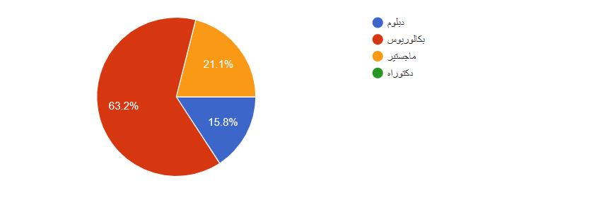
شكل رقم (1-1)
ثانياً:سنوات الخبرة :
سنوات الخبرة | العدد | نسبة المئوية (%)
أقل من 5 سنوات | 2 | % 11
من 5 إلى أقل من 10 سنوات | 12 | % 63
من 10 إلى أقل من 15 سنة | 5 | % 26
15 سنة فأكثر | 1 | % 5
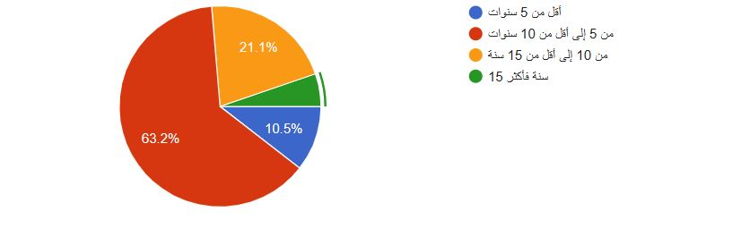
جدول (1-2)
شكل رقم (1-2)
ثالثاً: المسمى الوظيفي :
المسمى | العدد | نسبة المئوية (%)
مدير مشروع | 5 | % 26
مهندس | 6 | % 32
مشرف موقع | 2 | % 11
موظف جودة | 2 | % 11
أخرى | 4 | % 21
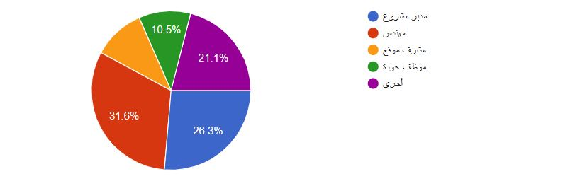
جدول (1-3)
شكل رقم (1-3)

- إدارة الجودة الشاملة :
أولاً: تدعم الإدارة العليا تطبيق الجودة في المشاريع :
موافق | 18 | % 95
محايد | 1 | % 5
غير موافق | 0 | % 0
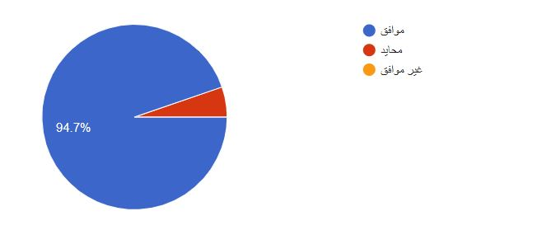
جدول (2-1)
شكل رقم (2-1)

ثانياً: يتم التركيز على التحسين المستمر في المشروع :
موافق | 19 | % 100
محايد | 0 | % 0
غير موافق | 0 | % 0
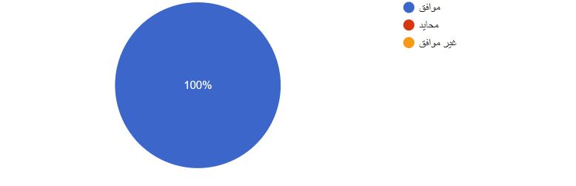
جدول (2-2)
شكل (2-2)
ثالثاً: يتم تدريب العاملين على متطلبات الجودة:
موافق | 19 | % 100
محايد | 0 | % 0
غير موافق | 0 | % 0
جدول (2-3)
شكل (2-3)
رابعاً : توجد إجراءات واضحة لضبط الجودة:
موافق | 18 | % 89.5
محايد | 2 | % 10.5
غير موافق | 0 | % 0
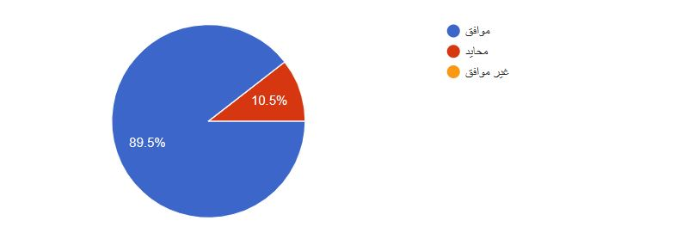
جدول (2-4)
شكل رقم (2-4)
خامساً: يتم العمل بروح الفريق لتحقيق الجودة:
موافق | 19 | % 100
محايد | 0 | % 0
غير موافق | 0 | % 0
جدول (2-5)
شكل رقم (2-5)
سادساً: يتم متابعة أداء المشروع بشكل دوري:
موافق | 18 | % 95
محايد | 1 | % 5
غير موافق | 0 | % 0
جدول (2-6)
شكل رقم (2-6)
سابعاً: يتم الاهتمام برضا أصحاب المصلحة:
موافق | 9 | % 50
محايد | 8 | % 44.4
غير موافق | 1 | % 5.6
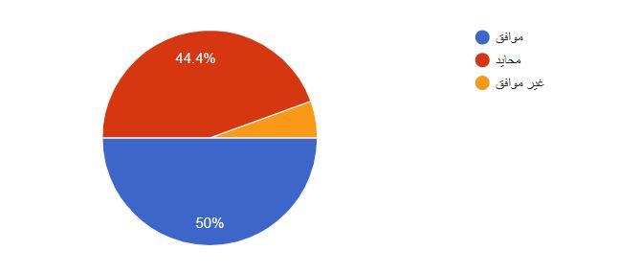
جدول (2-7)
شكل رقم (2-7)
ثامناً: يتم توثيق إجراءات الجودة داخل المشروع:
موافق | 16 | % 84.2
محايد | 3 | % 15.8
غير موافق | 0 | % 0
جدول (2-8)
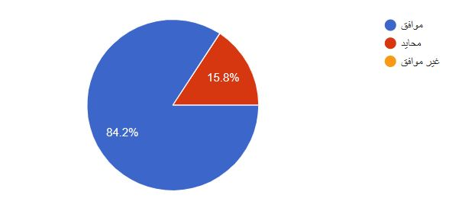

شكل رقم (2-8)

- نجاح المشاريع الإنشائية :

أولاً: يتم إنجاز المشاريع في الوقت المحدد:
موافق | 16 | % 84.2
محايد | 2 | % 15.8
غير موافق | 1 | % 5.3
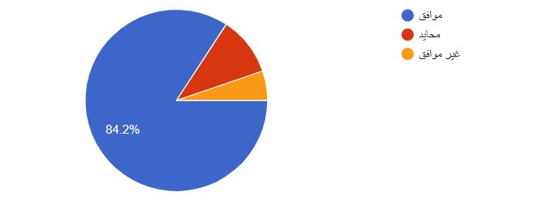
جدول (3-1)
شكل رقم (3-1)

ثانياً: يتم الالتزام بميزانية المشروع:
موافق | 14 | % 73.7
محايد | 4 | % 21.1
غير موافق | 1 | % 5.3
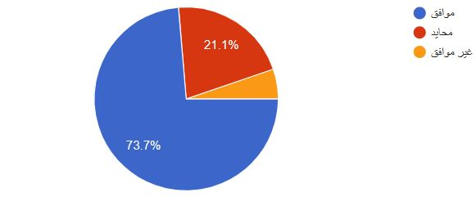
جدول (3-2)
شكل رقم (3-2)
ثالثاً: جودة التنفيذ في المشاريع مرتفعة:
موافق | 15 | % 78.9
محايد | 4 | % 21.1
غير موافق | 0 | % 0
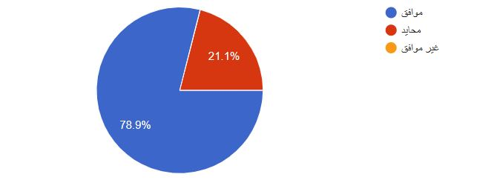
جدول (3-3)
شكل رقم (3-3)
رابعاً : يتم تقليل الأخطاء أثناء التنفيذ:
موافق | 16 | % 84.2
محايد | 3 | % 15.8
غير موافق | 0 | % 0
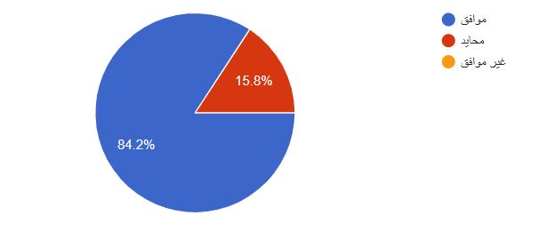
جدول (3-4)
شكل رقم (3-4)
خامساً: يتم تحقيق رضا أصحاب المصلحة:
موافق | 16 | % 84.2
محايد | 3 | % 15.8
غير موافق | 0 | % 0
جدول (3-5)
شكل رقم (3-5)
سادساً: يتم تسليم المشروع وفق المواصفات:
موافق | 17 | % 84.2
محايد | 2 | % 15.8
غير موافق | 0 | % 0
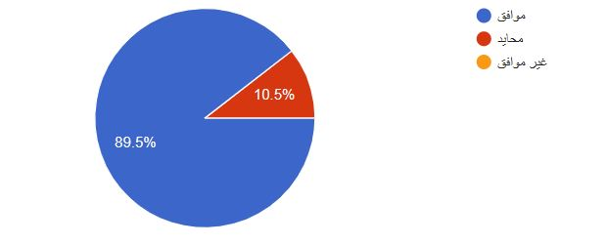
جدول (3-6)
شكل رقم (3-6)
سابعاً: يتم تقليل إعادة العمل في المشروع:
موافق | 16 | % 84.2
محايد | 1 | % 5.3
غير موافق | 2 | % 10.5
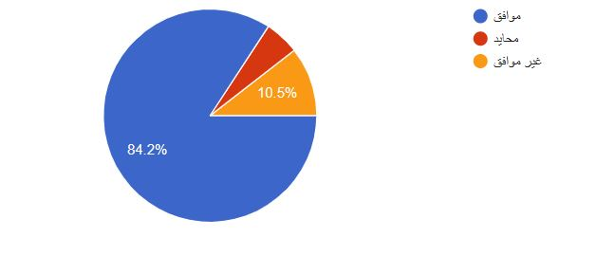
جدول (3-7)

شكل رقم (3-7)
ثامنا: يتم تحقيق أهداف المشروع بنجاح :
موافق | 19 | % 100
محايد | 0 | % 0
غير موافق | 0 | % 0
جدول (3-8)
شكل رقم (3-8)

الفصل السادس : المراجع
- المراجع :
فيما يلي مجموعة مراجع علمية يمكن الاستناد إليها في إعداد الدراسة، وتشمل كتبًا ومعايير دولية ومراجع أساسية في إدارة المشاريع وإدارة الجودة الشاملة:
- أبو النصر، مدحت محمد. (2015). إدارة الجودة الشاملة: المفهوم والتطبيق. القاهرة: المجموعة العربية للتدريب والنشر.
- البكري، ثامر. (2016). إدارة الجودة الشاملة وأثرها في تحسين الأداء المؤسسي. عمّان: دار المسيرة للنشر والتوزيع.
- الجضعي، خالد بن محمد. (2018). إدارة الجودة الشاملة ودورها في تحسين الأداء في المنظمات الحكومية. المجلة العربية للإدارة.
- الحربي، فهد بن سعد. (2020). أثر تطبيق إدارة الجودة الشاملة على نجاح المشاريع الإنشائية في المملكة العربية السعودية. المجلة الدولية للدراسات الهندسية.
- الخطيب، محمود حسين. (2017). إدارة المشاريع الهندسية. عمّان: دار المسيرة للنشر والتوزيع.
- الدجاني، محمد عبد الله. (2019). دور إدارة الجودة الشاملة في تحسين أداء شركات المقاولات. مجلة العلوم الإدارية.
- الزهراني، عبد الله بن أحمد. (2021). تطبيق إدارة الجودة الشاملة في قطاع المقاولات وأثره على جودة المشاريع. مجلة جامعة الملك سعود للعلوم الإدارية.
- السلمي، علي بن محمد. (2014). إدارة الجودة الشاملة ومتطلبات التطبيق. القاهرة: دار غريب للنشر.
- الطائي، يوسف حجيم، والعلاق، بشير عباس. (2018). إدارة الجودة الشاملة. عمّان: دار اليازوري العلمية للنشر.
- المطيري، سعد بن عبد الله. (2022). أثر ممارسات الجودة الشاملة في نجاح المشاريع الإنشائية. المجلة العربية للهندسة المدنية.

الفصل السابع : الملخص والختام النهائي

- الملخص :

هدفت هذه الدراسة إلى التعرف على دور إدارة الجودة الشاملة في نجاح المشاريع الإنشائية، وذلك من خلال تطبيق دراسة ميدانية على العاملين في شركات المقاولات بمدينة الرياض بالمملكة العربية السعودية. وانطلقت الدراسة من أهمية المشاريع الإنشائية في دعم التنمية الاقتصادية، وما تواجهه من تحديات تتعلق بالوقت والتكلفة وجودة التنفيذ، الأمر الذي يستدعي تبني ممارسات إدارية حديثة، وفي مقدمتها إدارة الجودة الشاملة.
اعتمدت الدراسة على المنهج الوصفي التحليلي، حيث تم تصميم استبانة كأداة رئيسية لجمع البيانات من عينة من العاملين في شركات المقاولات بمدينة الرياض، شملت مديري المشاريع والمهندسين والمشرفين ومهندسي الجودة. وقد تم تحليل البيانات باستخدام الأساليب الإحصائية المناسبة، مثل المتوسطات الحسابية، والانحرافات المعيارية، ومعامل ارتباط بيرسون، وتحليل الانحدار، بهدف اختبار فرضيات الدراسة وقياس العلاقة بين متغيراتها.
وتوصلت الدراسة إلى عدد من النتائج المهمة، من أبرزها وجود علاقة إيجابية ذات دلالة إحصائية بين تطبيق إدارة الجودة الشاملة ونجاح المشاريع الإنشائية. كما أظهرت النتائج أن أبعاد إدارة الجودة الشاملة، مثل دعم الإدارة العليا، والتحسين المستمر، والتدريب، ومشاركة العاملين، والتركيز على رضا أصحاب المصلحة، تسهم بشكل كبير في تحسين جودة تنفيذ المشاريع، والالتزام بالوقت والتكلفة، وتقليل الأخطاء وإعادة العمل.
كما بينت النتائج أن مستوى تطبيق إدارة الجودة الشاملة في شركات المقاولات بمدينة الرياض يتراوح بين المتوسط والمرتفع، مما يشير إلى وجود وعي متزايد بأهمية الجودة في نجاح المشاريع، مع الحاجة إلى مزيد من الجهود لتعزيز تطبيقها بشكل أكثر فعالية.
وفي ضوء هذه النتائج، أوصت الدراسة بضرورة تعزيز ثقافة إدارة الجودة الشاملة في شركات المقاولات، من خلال دعم الإدارة العليا، وتكثيف برامج التدريب والتأهيل، وتطبيق أنظمة رقابة فعّالة، وتبني ممارسات التحسين المستمر، لما لذلك من أثر مباشر في رفع كفاءة ونجاح المشاريع الإنشائية.
وتسهم هذه الدراسة في تقديم إضافة علمية وعملية في مجال إدارة المشاريع، من خلال توضيح العلاقة بين إدارة الجودة الشاملة ونجاح المشاريع الإنشائية، وتقديم توصيات يمكن أن تساعد متخذي القرار في تحسين أداء المشاريع في قطاع المقاولات.
الكلمات المفتاحية: إدارة الجودة الشاملة، نجاح المشاريع الإنشائية، شركات المقاولات، إدارة المشاريع، جودة التنفيذ.

- الختام النهائي :
في ختام هذه الدراسة، التي تناولت دور إدارة الجودة الشاملة في نجاح المشاريع الإنشائية من خلال دراسة ميدانية على العاملين في شركات المقاولات بمدينة الرياض، يمكن التأكيد على أن إدارة الجودة الشاملة تمثل أحد الركائز الأساسية التي تسهم في تحسين أداء المشاريع وتحقيق أهدافها بكفاءة وفاعلية.
وقد أظهرت نتائج الدراسة وجود تأثير إيجابي واضح لتطبيق ممارسات إدارة الجودة الشاملة على نجاح المشاريع الإنشائية، من خلال تعزيز جودة التنفيذ، والالتزام بالجداول الزمنية، والتحكم في التكاليف، بالإضافة إلى تحقيق رضا أصحاب المصلحة. كما بينت النتائج أن دعم الإدارة العليا، والتحسين المستمر، والتدريب، ومشاركة العاملين، تُعد من أبرز العوامل التي تسهم في نجاح تطبيق إدارة الجودة الشاملة داخل شركات المقاولات.
كما تؤكد هذه الدراسة على أهمية تبني منهجية شاملة في إدارة الجودة، لا تقتصر على الجوانب الفنية فقط، بل تشمل الجوانب الإدارية والتنظيمية والثقافية داخل المؤسسات، بما يحقق التكامل بين مختلف عناصر المشروع. ويُعد ذلك عاملًا حاسمًا في مواجهة التحديات التي تواجه المشاريع الإنشائية، مثل التأخير، وارتفاع التكاليف، وضعف جودة التنفيذ.
وفي ضوء ما تم التوصل إليه من نتائج، توصي الدراسة بضرورة تعزيز تطبيق إدارة الجودة الشاملة في شركات المقاولات، من خلال دعم القيادة الإدارية، وتوفير برامج تدريبية متخصصة، وتطبيق أنظمة رقابة فعّالة، وتشجيع ثقافة التحسين المستمر، بما يسهم في رفع كفاءة المشاريع وتحقيق التميز المؤسسي.
وفي الختام، يأمل الباحث أن تسهم هذه الدراسة في إثراء المعرفة العلمية في مجال إدارة المشاريع، وأن تكون مرجعًا مفيدًا للباحثين والمهتمين، وأن تساعد متخذي القرار في تحسين ممارسات إدارة الجودة الشاملة بما ينعكس إيجابًا على نجاح المشاريع الإنشائية.
والله ولي التوفيق.

